Муниципальное автономное дошкольное образовательное учреждение «Детский сад № 29»
(МА ДОУ № 29)
624440, Свердловская область, г. Краснотурьинск, ул. Чапаева, 10
электронный адрес: mbdou29@gmail.com
телефон: 834384 (32277)
сайт: https://29kt.tvoysadik.ru/

Конструкт непрерывной образовательной деятельности
с детьми 4-5 года жизни
Тема: Ознакомление с русской народной сказкой «Петушок и бобовое зёрнышко»

Музыкальный руководитель:
Малогриценко Валерия Валерьевна

ГО Краснотурьинск
2022г.
Конструкт непрерывной образовательной деятельности
с детьми 4-5 года жизни
(образовательная область «Речевое развитие»)

Тема: Ознакомление с русской народной сказкой «Петушок и бобовое зёрнышко».
Возрастная группа: средняя.
Форма НОД: занятие- путешествие.
Форма организации: групповая.

Учебно- методический комплект: «От рождения до школы». Примерная общеобразовательная программа дошкольного образования/ Под ред. Н.Е. Вераксы, Т.С. Комаровой, М.А. Васильевой- М.: Мозаика - синтез, 2019г.;
Программа по музыкальному воспитанию детей дошкольного возраста: «Ладушки»/ Под ред. И. Каплуновой, И. Новоскольцевой - издательство «Композитор», Санкт - Петербург, 2015г.;
«Развитие речи в детском саду» средняя группа/ Под ред. В.В. Гербовой - М.: Мозаика - синтез, 2015г.

Средства:
- Игровые: музыкальная игра - приветствие «Здравствуй», музыкальная игра для разогрева мышц лица «Собрались все дети в круг», пальчиковая гимнастика «На ковре, на самолёте», дидактическая игра «Собери урожай», физкультминутка - чистоговорка «Бобовое зерно», музыкально - дидактическая игра «Назови ласково»;

- Наглядные: видеоролик загадок по русским народным сказкам, видео мультфильма русской народной сказки «Петушок и бобовое зёрнышко» с авторским озвучиванием, картинки зёрнышек ячменя и бобов, карточки с изображениями по русской народной сказки «Петушок и бобовое зёрнышко» для музыкально - дидактической игры «Назови ласково», дидактическая игра - картинки по русской народной сказке «Петушок и бобовое зёрнышко», карта путешествия в страну сказок;

- Оборудование и материалы: декорации весенней полянки, ковёр - самолёт, костюмы курочки и петушка, стол, воздушные шарики, бубен, ларец для подарка, полянки из поролона, пенёчек, ширма, игрушка курочка би-ба-бо и петушок;

- Мультимедийные: экран, ноутбук, музыкальный центр;

- Литературные: русская народная сказка «Петушок и бобовое зёрнышко», загадки про русские народные сказки, чистоговорка «Бобовое зерно», пальчиковая гимнастика «На ковре, на самолёте»;

- Музыкальные: песенка - приветствие «Здравствуй» музыка и слова авторские, музыкальная игра для разогрева мышц лица «Собрались все дети в круг», песня «Чудный милый край» Т. Бокач, музыка А. музыкальная физкультминутка «Бобовое зерно», волшебная музыка, музыкально - дидактическая игра «Весёлый бубен» на мотив русской народной песни «Ах, вы сени, мои сени», песенка «Васильковая страна» группа «Волшебники двора».

Предварительная работа: изготовление декораций, подбор музыкального сопровождения, изготовление дидактических игр, озвучивание русской народной сказки «Петушок и бобовое зёрнышко», монтирование видеоролика загадок по русским народным сказкам, разучивание песен, хороводов в течении учебного года.

Задачи образовательной программы | Задачи с учётом индивидуальных особенностей воспитанников группы
Образовательные:
- Формировать умения у детей отвечать на вопросы по содержанию сказки, повторять отдельные слова и фразы из текста;
- Познакомить с зерновой культурой - бобами, ввести в активный словарь детей слова: боб, бобы, бобовое зёрнышко;
- Упражнять в чётком произношении звуков в слогах и фразах.

Развивающие:
- Развивать связную речь, интонационную выразительность речи, внимание, наблюдательность, умение делать выводы, устанавливать причинно- следственные связи.

Воспитывающие:
- Воспитывать взаимопомощь, любовь к русским народным сказкам, доброжелательное взаимодействие со сверстниками.

Ход деятельности:
Этапы  (последовательность)  деятельности | Содержание деятельности,  Деятельность педагога | Действия,  Деятельность  детей | Планируемый  результат
Вводная часть  Организационный момент  Ситуативный разговор, вхождение в тему  Художественное слово  Основная часть.  Мотивационно- целевая часть  Игровая ситуация  Художественное слово  Актуализация знаний детей  Художественное слово  Получение новых знаний  Динамическая пауза  Получение новых знаний  Анализ- сравнение, обсуждение предметного материала  Динамическая пауза  Рефлексия  Сюрпризный момент  Открытый конец | Педагог включает музыку и встречает детей.  - Дети, посмотрите, к нам сегодня пришли гости, давайте поздороваемся, подарим нашим гостям улыбки.  Педагог проводит музыкальную игру- приветствие «Здравствуй»:  - Здравствуй солнце золотое,  Здравствуй небо голубое,  Здравствуй маленький цветок,  Здравствуй миленький дружок!  А теперь давайте подарим улыбки друг другу.  Педагог проводит музыкальную игру для разогрева мышц лица  «Собрались все дети в круг»:  Собрались все дети в круг,  Я твой друг и ты мой друг.  Крепко за руки возьмёмся,  И друг другу улыбнёмся.  - Ребята, а вы любите путешествовать? Вы хотите отправиться в страну сказок?  В сказочную страну можно попасть только на сказочном транспорте: на ковре- самолёте.  Звучит сказочная музыка, появляется ковёр- самолёт.  - Но, чтобы наш ковёр- самолёт полетел, мы должны выполнить задание: отгадать сказочные загадки и тем самым собрать карту сказок, чтобы знать, как нам долететь в сказочную страну. А помогут нам в этом красочные картинки, всё ваше внимание на экран.  На экране появляются загадки, педагог зачитывает их:  - На базар ушла их мама,  Ну, а деткам наказала  Никому не открывать,  Никому не отвечать…  - Кто в корзинке Машу нёс,  Кто садился на пенёк  И хотел съесть пирожок?  Сказочку ты знаешь ведь?  Кто же это был?....  -А сказка как называется?  - Возле леса, на опушке  Трое их живёт в избушке.  Там три стула и три кружки, три кроватки, три подушки.  Угадайте без подсказки,  Кто герои этой сказки?  -А сказка как называется?  - Всех я вовремя бужу,  Хоть часов не завожу.  Только сильно торопился  И бобовым зёрнышком  В миг подавился!  Кто ответит мне ребята,  Про кого же эта сказка?  Педагог помогает детям, задаёт наводящие вопросы.  - Молодцы ребята, все сказки отгадали, наша волшебная карта собрана (карта появляется на экране) и мы можем отправляться в путь. Занимаем места на нашем сказочном ковре- самолёте и все вместе произносим волшебные слова.  Проводится пальчиковая гимнастика «На ковре, на самолёте»:  Очутиться в новой сказке  Мы хотим, мы хотим,  На ковре, на самолёте  Полетим, полетим.  Сквозь волнистые туманы,  Полетим в другие страны,  Над морями и лесами,  Над горами и полями,  Облетим весь шар земной  И вернёмся все домой.  - Посмотрите, ребята, какой вид прекрасный с ковра- самолёта, мы пролетаем зелёные леса, золотые поля, а чтобы нам было веселее лететь, давайте песню споём!  Приложение №1.  - Вот мы и прилетели в сказочную страну. Нас ждёт новая сказка. Попробуйте узнать её героев, разгадав загадки?  Стоит ширма, за ширмой игрушки би-ба-бо.  - Тогда слушайте внимательно:  Птица ходит по двору,  Будет деток по утру,  На макушке гребешок,  Кто же это?.....  После ответа детей, из-за ширмы появляется петушок, громко кукарекает.  Педагог продолжает загадывать загадки:  Вроде птица- не летает,  Ходит, зёрна собирает.  И цыпляток подзывает.  Кто же это?......  После правильного ответа из-за ширмы появляется курочка.  -Ребята, а петушок и курочка- это кто? Рыбы, птицы или может быть звери?  А птицы какие- домашние или дикие?  А какие птицы называются домашними? А какие птицы называются дикими?  Скажите мне, а чем питаются курочка и петушок?  А они любят клевать зёрнышки?  Посмотрите, ребята, здесь на тарелочке лежат зёрнышки.  Показ детям зёрнышек ячменя и бобов.  Вы знаете, как эти зёрнышки называются?  Вот эти большие зёрнышки называются «бобы». Давайте хором скажем это слово.  На тарелке много бобов. А как можно назвать одно зерно?  Боб или можно его назвать бобовое зёрнышко.  А как вы думаете, люди едят бобы? Да, люди тоже едят бобы, но только хорошо приготовленными.  И сейчас я вам предлагаю поиграть в игру, разделимся на две команды, одна команда будет собирать бобы в кастрюльку, а вторая команда соберёт зёрнышки ячменя в баночку.  А сейчас немного отдохнём, подвигается по кругу и споём.  Проводится чистоговорка- физкультминутка: «Бобовое зёрнышко»:  Об-об-об-об  Вот лежит на блюдце боб  Бы-бы-бы-бы  Любят курочки бобы  Но-но-но-но  Вкусно бобовое зерно.  -Молодцы, а сейчас тихонечко присядем на стульчики, настало время сказки про петушка, курочка и бобовое зёрнышко, которая так и называется «Петушок и бобовое зёрнышко».  Сядьте поудобнее, ножки поставьте ровно на пол, спинки выпрямите и всё ваше внимание на экран.  Приложение №2  После просмотра сказки, педагог проводит беседу по содержанию.  - Ребята, понравилась вам сказка «Петушок и бобовое зёрнышко»?  Какой герой вам больше всех понравился?  Что произошло с петушком?  -Почему так случилось?  -Какие слова ему говорила курочка, когда просила его не торопиться?  - Дети, в этой сказке нам встретилось очень много ласковых слов. Помните, как курочка обращалась к корове?  Давайте вспомним ласковые слова и поиграем в интересную игру.  Проводится музыкально- дидактическая игра «Назови ласково». Звучит музыка, педагог поёт вместе с детьми:  Ты катись весёлый бубен  Быстро, быстро по рукам,  У кого весёлый бубен,  Тот картинку в руки взял.  Игра продолжается пока не кончатся картинке на столе.  - Молодцы, ребята, хорошо поиграли, присаживайтесь на свои места.  А сейчас хочу проверить какие вы были внимательные, когда смотрели сказку про петушка и бобовое зёрнышко.  - К кому курочка обращалась за помощью, когда петушок подавился бобовым зёрнышком?  - О чём курочка просила хозяйку?  -А коровушку о чём просила курочка?  -А хозяина?  -О чём курочка просила кузнеца?  - Герои сказки отказали курочки в её просьбах?  -Ребята, а какой был петушок в нашей сказке?  - Смогла ли курочка помочь петушку?  -Что можно сказать про курочку, какая она?  -Чему же учит эта сказка?  -Молодцы, ребята. За вашу внимательность, активность герои сказки «Петушок и бобовое зёрнышко» дарят вам подарки, вот ларец не простой волшебный, в нём спрятан ваш подарок, чтоб ларец открылся, нужно ответить на самый главный вопрос нашего волшебного занятия:  - В гостях у какой сказки мы сегодня побывали?  После правильного ответа звучит волшебная музыка и открывается ларец, а в неё дидактическая игра- картинки по русской народной сказке «Петушок и бобовое зёрнышко»  -Но и это ещё не всё, из сказки обратно в группу детского сада мы будем возвращаться на волшебных воздушных шарах.  Педагог раздаёт детям воздушные шарики под музыкальную композицию «Васильковая страна» группы «Волшебники двора». | Дети под звучания сказочной музыки входят в музыкальный зал и встают на ориентиры (звёздочки).  Дети поют и повторяют за педагогом.  Дети встают в хоровод поют и повторяют движения вместе с педагогом. После игры дети присаживаются на стульчики.  Ответы детей.  Дети внимательно слушают педагога.  Дети слушают загадки про сказки и отгадывают их.  Дети, подумав, дают отгадку: сказка «Волк и семеро козлят»  Дети, подумав, дают отгадку: «Медведь»  Ответы детей.  Дети, подумав, дают отгадку: «Маша».  Ответы детей.  Ответы детей.  Дети внимательно слушают педагога.  Дети переходят со стульчиков на ковер- самолёт, рассаживаются.  Повторяют за педагогом.  Закрывают и открывают глазки ладошками.  Выполняют движение: «Заводим моторчик».  Шевелят каждым пальчиком на руках.  Делают брызгающие движения пальцами рук.  Обхватывают воображаемый шар.  Закрывают и открывают глазки ладошками.  Дети внимательно смотрят на экран.  Дети исполняют песню «Чудный, милый край» Т. Бокач.  Ответы детей.  Дети внимательно смотрят и слушают.  Ответы детей: «Петушок»  Ответы детей: «Курочка».  Ответы детей: «Птицы».  Ответы детей: «Домашние».  Ответы детей.  Ответы детей.  Внимательно смотрят.  Ответы детей.  Дети говорят хором слово «бобы».  Ответы детей.  Ответы детей.  Дети играют в дидактическую игру: «Собери урожай».  Дети замыкают кружок и повторяют слова и движения за педагогом.  Маршируют на месте, руки на поясе.  Руки поднимают вперёд ладонями вверх.  Маршируют на месте, руки на поясе.  Стучат указательным пальчиком правой руки по ладони левой руки.  Маршируют на месте, руки на поясе.  Гладят себя по животу ладошкой.  Дети присаживаются на стульчики и внимательно слушают педагога.  Дети выполняют требования педагога и внимательно смотрят сказку.  Ответы детей.  Ответы детей: «Коровушка»  Дети встают в круг, у одного ребёнка бубен в руках.  Дети поют и передают бубен по кругу.  У кого из детей по окончанию песенки остаётся в руках бубен, тот выходит в середину и берёт со стола картинку, например: корова, называет ласково- коровушка.  Дети присаживаются на стульчики.  Дети внимательно слушают педагога.  Ответы детей.  Взбить маслице.  Дать молочка.  Дать коровушке свежей травки.  Сделать хозяину новую косу.  Нет.  Непослушный, торопливый.  Да.  Добрая, заботливая, не бросила в беде петушка.  Не торопиться во время еды, не бросать друга в беде, помогать всем.  Дети внимательно слушают педагога.  Ответы детей: «Петушок и бобовое зёрнышко»  Дети хлопают в ладоши.  Дети в руках держа воздушный шарик, совершают круг почёта и выходят из музыкального зала. | Дети настроены на общение.  Дети внимательно слушают педагога.  Различают условную и реальную ситуации, проявляют любознательность,  владеют устной речью, могут использовать речь для построения речевого высказывания в ситуации общения.  Дети проявляют инициативу и самостоятельность в общении.  Овладевают универсальными предпосылками учебной деятельности – умение слушать взрослого.  Выполняют движения пальчиковой гимнастики.  Овладели элементарными певческими навыками, поют нежно, трепетно, выражая любовь к своей Родине.  Овладевают универсальными предпосылками учебной деятельности – умение слушать взрослого.  Принимают активное участие в разговоре.  Активизируют полученные раннее знания.  Дети проявляют интерес, расположены к совместной деятельности и к общению со взрослым.  Эмоционально откликаются, радуются своим успехам.  Дети проявляют интерес, выполняют движения совместно со взрослым, чётно проговаривая чистоговорку.  Внимание детей сконцентрировано на просмотре видео. Дети вырабатывают усидчивость.  Дети проявляют интерес, расположены к совместной деятельности и к общению со взрослым.  Дети принимают активное участие в игре, активизируют полученные знания.  Совместно со взрослым анализируют свою деятельность. Принимают активное участие в подведении итогов занятия.  Эмоционально откликаются на сложившуюся ситуацию.  Приобрели новые познания. Зарядившись положительными эмоциями, делают круг почёта и выходят из музыкального зала.

ПРИЛОЖЕНИЕ №1
Песня «Чудный, милый край» слова и музыка Т. Бокач.
1 куплет: Чудный, милый край,
Реки и леса.
В небе голубом
Птичьи голоса.
Припев: В зелени луга,
В золоте поля,
Я люблю тебя,
Милая земля.
2 куплет: Этот край родной,
Родиной зовём,
Здесь с тобой живём,
Здесь с тобой растём.
Припев: тот-же.
ПРИЛОЖЕНИЕ №2
Русская народная сказка «Петушок и бобовое зёрнышко» в обработке О. Капицы.
Цель: обеспечение детьми правильного и яркого восприятия путём художественного слова.

Жили-были петушок и курочка. Петушок всё торопился, всё торопился, а курочка знай себе приговаривает:
- Петя, не торопись, Петя, не торопись!
Клевал как-то петушок бобовые зёрнышки, да второпях и подавился. Подавился, не дышит, не слышит, словно мёртвый лежит.
Перепугалась курочка, бросилась к хозяйке, кричит:
- Ох, хозяюшка, дай скорей маслица, петушку горлышко смазать: подавился петушок бобовым зёрнышком!
- Беги скорей к коровушке, проси у неё молока, а я ужо собью маслица.
Бросилась курочка к корове:
- Коровушка, голубушка, дай скорей молока, из молока хозяюшка собьёт маслица, маслицем смажу петушку горлышко: подавился петушок бобовым зёрнышком.
- Ступай скорей к хозяину. Пусть он принесёт мне свежей травы.
Бежит курочка к хозяину:
- Хозяин, хозяин! Дай скорей коровушке свежей травы, коровушка даст молочка, из молока хозяюшка собьёт маслица, маслицем смажу петушку горлышко: подавился петушок бобовым зёрнышком.
- Беги скорей к кузнецу за косой.
Со всех ног бросилась курочка к кузнецу:
- Кузнец, кузнец, дай скорей хозяину хорошую косу. Хозяин даст коровушке травы, коровушка даст молочка, из молока хозяюшка собьёт маслица, маслицем смажу петушку горлышко: подавился петушок бобовым зёрнышком.
Кузнец дал хозяину новую косу,
Хозяин дал коровушке свежей травы,
Коровушка дала молока,
Хозяюшка сбила масло, дала маслица курочке.
Смазала курочка петушку горлышко. Бобовое зёрнышко проскочило.
Петушок вскочил и во всё горло закричал: «Ку-ка-ре-ку!».

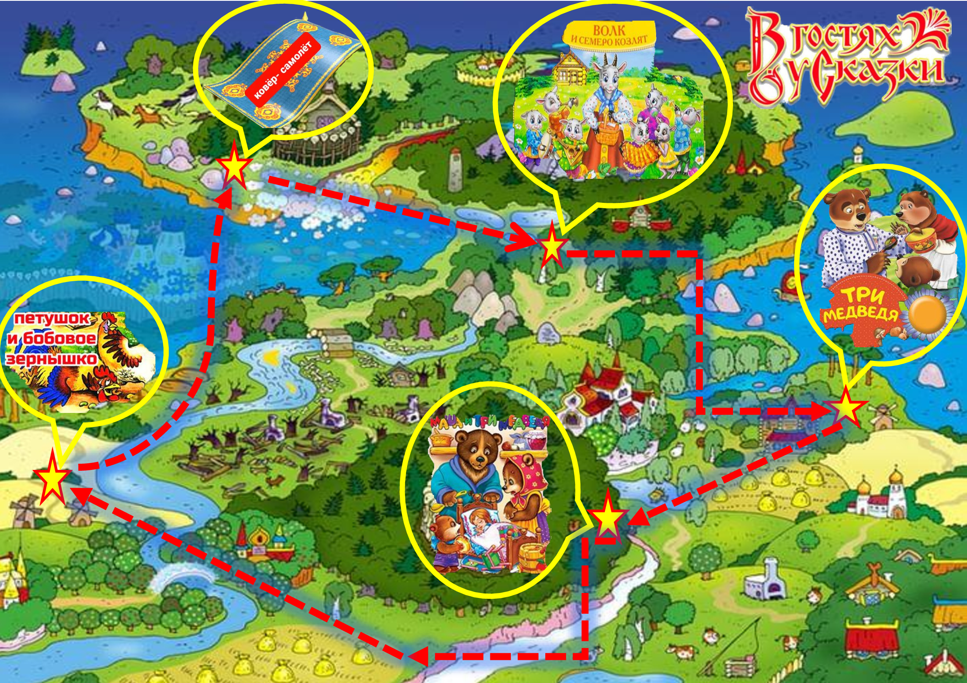
ПРИЛОЖЕНИЕ №3

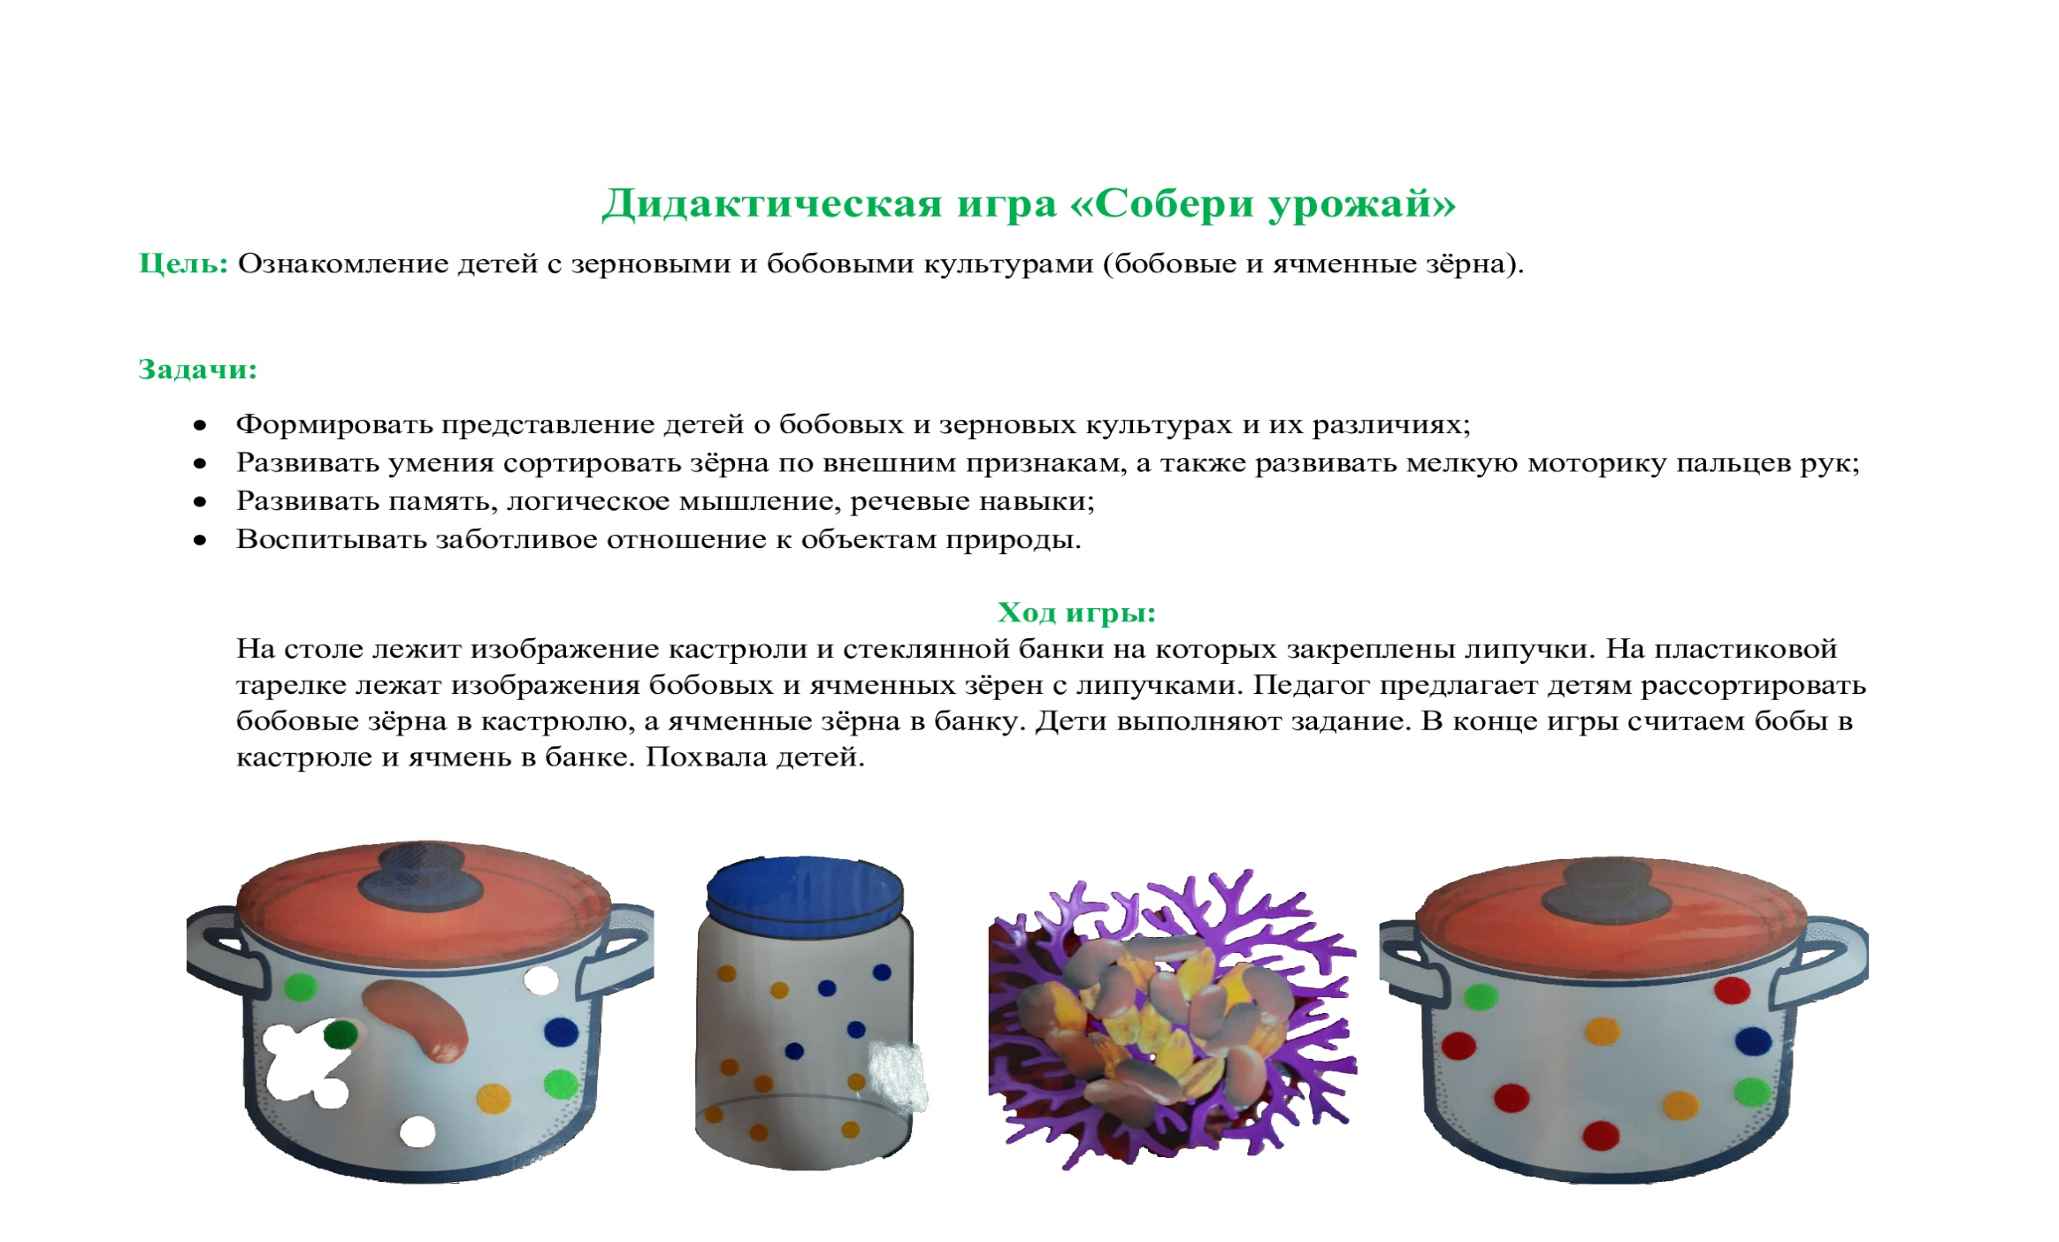
ПРИЛОЖЕНИЕ №4

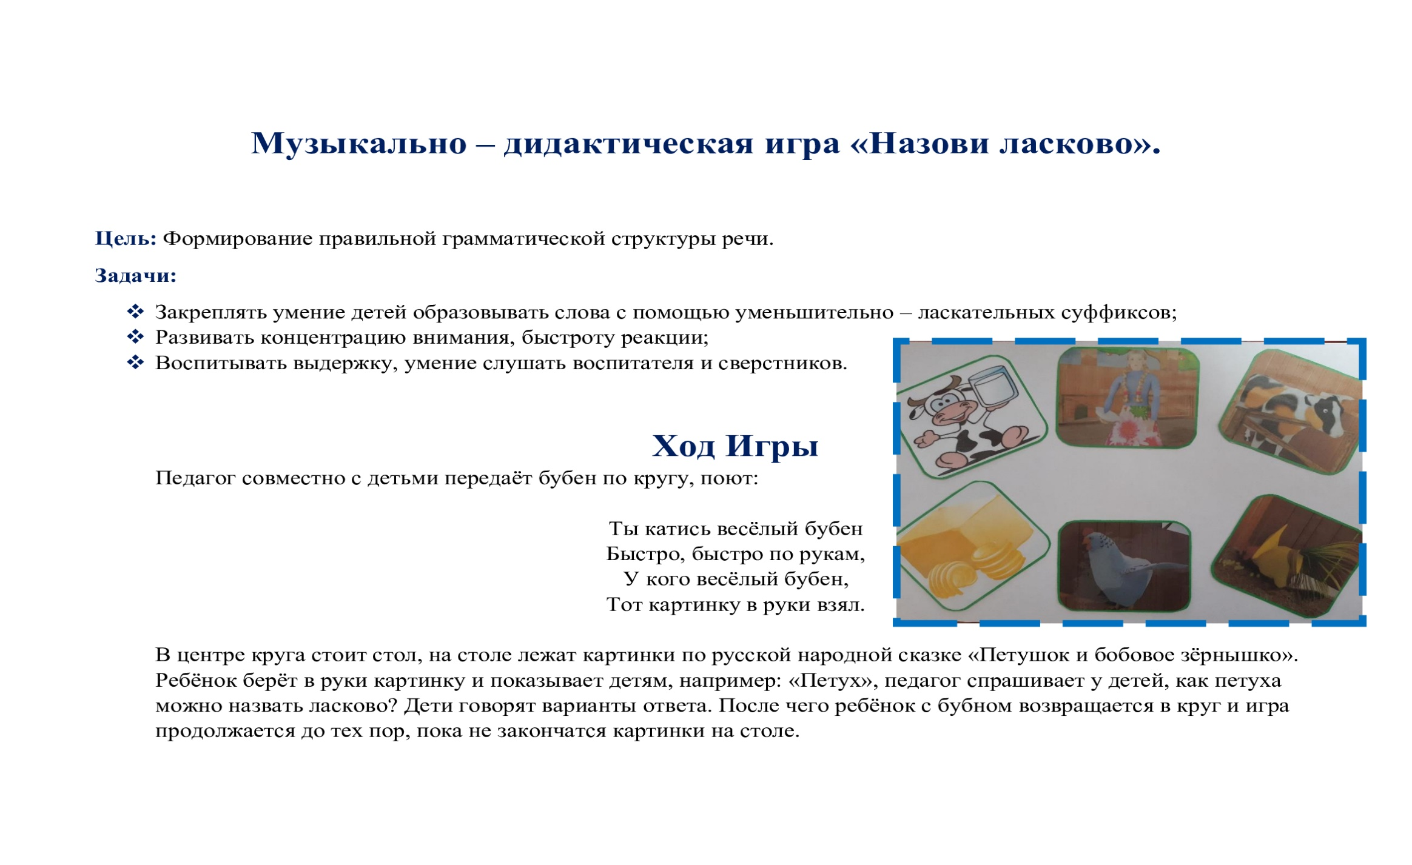
ПРИЛОЖЕНИЕ №5

